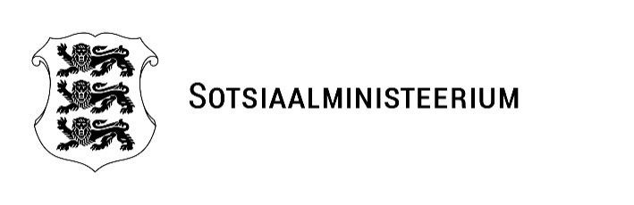
MINISTRI MÄÄRUS | 09.07.2025 nr 27
Ravikindlustusega hõlmamata isikule osutatavate tervishoiuteenuste loetelu

Määrus kehtestatakse tervishoiuteenuste korraldamise seaduse § 6¹ lõike 3 alusel.

§ 1. Määruse reguleerimisala

Määrusega kehtestatakse selliste rahvastiku tervise kaitseks osutatavate tervishoiuteenuste loetelu, mida ravikindlustusega hõlmamata isikul on õigus saada ravikindlustuse seaduse § 30 lõike 1 alusel kehtestatud määruses sätestatud alustel, tingimustel ja korras.

§ 2. Rahvastiku tervise kaitseks osutatavad tervishoiuteenused

Ravikindlustusega hõlmamata isiku eest tasutakse tervishoiuteenuse osutajale Tervisekassa eelarvest järgmiste tervishoiuteenuste eest:
1) HIV-nakkuse testimine, välja arvatud anonüümne testimine;
2) HIV-positiivsete ambulatoorsete infektsioonhaiguste teenused, välja arvatud teenusega seotud juhtumikorraldus;
3) tuberkuloosihaige ravi, välja arvatud tuberkuloosiravi konsiilium;
4) tuberkuloosikahtlase isiku või temaga kontaktis olnud isiku diagnostilised uuringud;
5) tubakast või nikotiinitootest loobumise nõustamine;
6) alkoholitarvitamise häire ennetus ja nõustamine;
7) alkoholitarvitamise häire ravi;
8) narkootilist või psühhotroopset ainet või alkoholi tarvitava psüühikahäirega isiku päevaravi;
9) 26 aasta vanuse ja noorema isiku reproduktiivtervisealane nõustamine ja seksuaalsel teel levivate haiguste ennetamine;
10) sõeluuringus osalemisega seotud tervishoiuteenused ja sõeluuringu tulemusena vajalikuks hinnatud tervishoiuteenused;
11) välismaalasele rahvusvahelise kaitse andmise seaduse tähenduses isiku tervisekontroll nakkushaiguste suhtes, kui tervisekontrolli ei rahastata muul õiguslikul alusel;
12) immuniseerimine nakkushaiguste ennetamise ja tõrje seaduse § 10 lõike 3 alusel kehtestatud immuniseerimiskava alusel.

§ 3. Määruse kehtetuks tunnistamine

Tervise- ja tööministri 17. detsembri 2018. a määrus nr 60 „Ravikindlustusega hõlmamata isikule osutatavate rahvatervise kaitsega seotud tervishoiuteenuste loetelu“ tunnistatakse kehtetuks alates 1. septembrist 2025. a.

§ 4. Määruse jõustumine

Määrus jõustub 1. septembril 2025. a.

(allkirjastatud digitaalselt)
Karmen Joller
sotsiaalminister

(allkirjastatud digitaalselt)

Maarjo Mändmaa
kantsler

